МУНИЦИПАЛЬНОЕ БЮДЖЕТНОЕ ОБРАЗОВАТЕЛЬНОЕ УЧРЕЖДЕНИЕ
ОБЩАЯ ОБЩЕОБРАЗОВАТЕЛЬНАЯ ШКОЛА № 81

Автор Ицкович Т.Я.
учитель химии
МБОУ ООШ №81

Цели урока
Образовательные: рассмотреть строение молекулы аммиака, повторив на ее примере ковалентную полярную связь. Познакомить учащихся с физическими свойствами аммиака (на их примере с водородной связью), собиранием, распознаванием и химическими свойствами аммиака (и на их примере с донорно-акцепторным механизмом образования ковалентной связи).
Развивающие: развить умения по составлению окислительно-восстановительного баланса уравнений реакций; интерес к предмету, умение высказывать свои мысли, логически рассуждать, соблюдать технику безопасности при встрече с аммиаком в быту
Воспитательные: формировать умения работать с учебной и дополнительной литературой; провести профориентационную работу.
Оборудование: на столах учащихся оборудование для химического эксперимента аммиачная вода, кристаллические хлорид аммония и гидроксид кальция, фенолфталеин, лакмусовая бумажка, прибор для получения газов, стеклянные палочки, соляная кислота конц.); компьютерная презентация.

Ход урока (презентация)

1. Организационный момент урока. Сегодня на уроке мы познакомимся с аммиаком и изучим его свойства согласно плану. (В ходе урока используются различные формы: компьютерная презентация, работа с учебной литературой, демонстрационные опыты
2. Изучение нового материала.
Аммиак – NH₃ План (слайд №2)
1. Состав молекулы аммиака
2. Строение молекулы аммиака
3. Водородная связь
4. Физические свойства аммиака
5. Химические свойства аммиака
а) аммиак-комплексообразователь.
б) аммиак-восстановитель
6. Получение аммиака
7. Применение аммиака
8. Закрепление
9. Домашнее задание

Аммиак (в европейских языках его название звучит как «аммониак») своим названием обязан оазису Аммона в Северной Африке, расположенному на перекрестке караванных путей. В жарком климате мочевина (NH₂)₂CO, содержащаяся в продуктах жизнедеятельности животных, разлагается особенно быстро. Одним из продуктов разложения и является аммиак. По другим сведениям, аммиак получил своё название от древнеегипетского слова амониан. Так называли людей, поклоняющихся богу Амону. Они во время своих ритуальных обрядов нюхали нашатырь NH₄Cl, который при нагревании испаряет аммиак.
- 1. Строение молекулы дайте химически верное название и запись формулы аммиака.
NH₃ = H₃ ⁺¹N⁻³ нитрид водорода (слайд № 3)

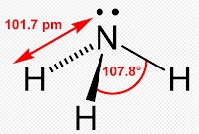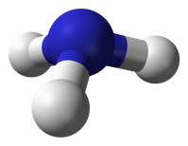
электронная формула (слайд № 4)

- Три неспаренных p-электрона атома азота участвуют в образовании полярных ковалентных связей с 1s-электронами трёх атомов водорода (связи N−H), четвёртая пара внешних электронов является неподелённой, она может образовать донорно-акцепторную связь с ионом водорода, образуя ион аммония NH₄⁺.

2. Физические свойства
С физическими свойствами аммиака предлагаю познакомиться учащимся самостоятельно по учебнику.
- изучите физические свойства аммиака по учебнику;
- рассчитайте его плотность по воздуху D_{возд} = 29/М_{NН3;}
- предложите способ собирания газа в лабораторных условиях.
NH₃ – газ без цвета, с резким запахом, почти в два раза легче воздуха, при охлаждении до -33,6^{о}С он сжижается, а при температуре -77,8^{о}С превращается в твердое белое вещество, хорошо растворим в воде. (слайд №8
Разъясняю ребятам, что поскольку аммиак легче воздуха, то при выделении он будет улетать вверх. Поэтому, для того чтобы собрать аммиак, пробирку необходимо держать перевернутой дном.
. Растворимость NH₃ в воде чрезвычайно велика — около 1200 объёмов (при 0 °C) или 700 объёмов (при 20 °C) в объёме воды.
3. Получение аммиака
В лаборатории | В промышленности
Для получения аммиака в лаборатории используют действие сильных щелочей на соли аммония:  NH₄Cl + NaOH = NH₃↑ + NaCl + H₂O  (NH₄)₂SO₄ + Ca(OH)₂ = 2NH₃↑ + CaSO₄ + 2H₂O  Внимание! Гидроксид аммония неустойчивое основание, разлагается:NH₄OH ↔ NH₃↑ + H₂O  При получении аммиака держите пробирку - приёмник дном кверху, так как аммиак легче воздуха: | Промышленный способ получения аммиака основан на прямом взаимодействии водорода и азота:  N_{2(г)} + 3H_{2(г)} ↔ 2NH_{3(г)} + 45,9 кДж  Условия:  катализатор – пористое железо  температура – 450 – 500 ˚С  давление – 25 – 30 МПа  Это так называемый процесс Габера (немецкий физик, разработал физико-химические основы метода). Распознавание аммиака:  а) по запаху;  б) по посинению влажной лакмусовой бумажки  в) по появлению белого дыма от поднесенной стеклянной палочки, смоченной HCl (конц.)

4. Химические свойства аммиака(слайд № 10)
Для аммиака характерны реакции:
- с изменением степени окисления атома азота (реакции окисления)
- без изменения степени окисления атома азота (присоединение)

Реакции с изменением степени окисления атома азота (реакции окисления)
N⁻³ → N⁰ → N⁺²
NH₃ – сильный восстановитель.
с кислородом
1. Горение аммиака (при нагревании)
4NH₃ + 3O₂ → 2N₂ + 6H₂0

2. Каталитическое окисление амииака (катализатор Pt – Rh, температура)
4NH₃ + 5O₂ → 4NO + 6H₂O

с оксидами металлов

2 NH₃ + 3CuO = 3Cu + N₂ + 3 H₂O

с сильными окислителями

2NH₃ + 3Cl₂ = N₂ + 6HCl (при нагревании)

аммиак – непрочное соединение, при нагревании разлагается

2NH₃↔ N₂ + 3H₂

Реакции без изменения степени окисления атома азота (присоединение - Образование иона аммония NH₄⁺ по донорно-акцепторному механизму)

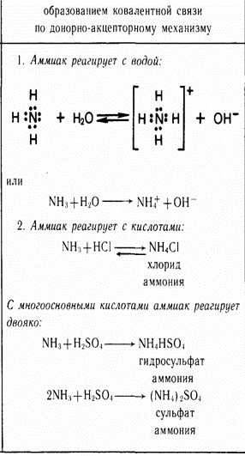

5. Применение аммиака
По объемам производства аммиак занимает одно из первых мест; ежегодно во всем мире получают около 100 миллионов тонн этого соединения. Аммиак выпускается в жидком виде или в виде водного раствора – аммиачной воды, которая обычно содержит 25% NH₃. Огромные количества аммиака далее используются для получения азотной кислоты, которая идет на производство удобрений и множества других продуктов. Аммиачную воду применяют также непосредственно в виде удобрения, а иногда поля поливают из цистерн непосредственно жидким аммиаком. Из аммиака получают различные соли аммония, мочевину, уротропин. Его применяют также в качестве дешевого хладагента в промышленных холодильных установках.
Аммиак используется также для получения синтетических волокон, например, нейлона и капрона. В легкой промышленности он используется при очистке и крашении хлопка, шерсти и шелка. В нефтехимической промышленности аммиак используют для нейтрализации кислотных отходов, а в производстве природного каучука аммиак помогает сохранить латекс в процессе его перевозки от плантации до завода. Аммиак используется также при производстве соды по методу Сольве. В сталелитейной промышленности аммиак используют для азотирования – насыщения поверхностных слоев стали азотом, что значительно увеличивает ее твердость.
Медики используют водные растворы аммиака (нашатырный спирт) в повседневной практике: ватка, смоченная в нашатырном спирте, выводит человека из обморочного состояния. Для человека аммиак в такой дозе не опасен.
3. Закрепление изученного материала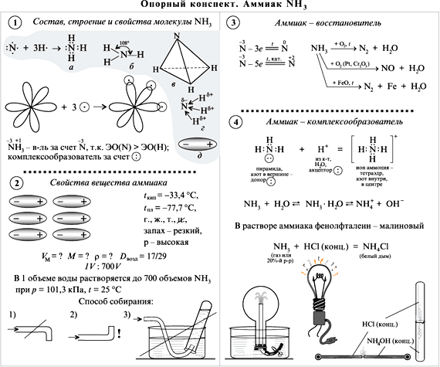
№1. Осуществить превращения по схеме:
а) Азот→ Аммиак → Оксид азота (II)
б) Нитрат аммония → Аммиак → Азот
в) Аммиак → Хлорид аммония → Аммиак → Сульфат аммония
Для ОВР составить е-баланс, для РИО полные, ионные уравнения.
№2. Напишите четыре уравнения химических реакций, в результате которых образуется аммиак.

4. Домашнее задание

